README

1 程序功能说明

模拟出租车的乘客呼叫与应答系统。

2 运行环境

Eclipse Oxygen.2 (4.7.2)

java version "1.8.0_144"

运行主类 Main

3 一些说明

按照指导书要求，请测试者保持地图的连通性。

输入格式参照指导书,读入的请求信息同样按照指导书的要求，标准格式为[CR,src,dst]，其中src和dst均为(x,y)的形式，除了空格外不允许出现其它的字符。例如合法的请求：

[CR,(80,80),(1,1)]。

当输入的乘客请求被接受时，会在控制台提示“Get request”。当输入的乘客请求被拒绝时，会在控制台提示“Invalid Request”。当输入的乘客请求相同时，会在控制台提示“Same Request”。

对于一个被系统接受的请求当其未被相应时，会提示“No Answer”。

打开一条道路的标准格式为[OPEN,src,dst]，关闭一条道路的标准格式为[CLOSE,src,dst]，其中src和dst均为(x,y)的形式，除了空格外不允许出现其它的字符。控制台会输出一些提示信息，仅供参考。

车辆状态说明：0:停止 1:服务 2:等待接单 3:接单前去拉客。

每个被接受的请求的具体处理过程会在**data.txt**中显示。

输出文件样例：

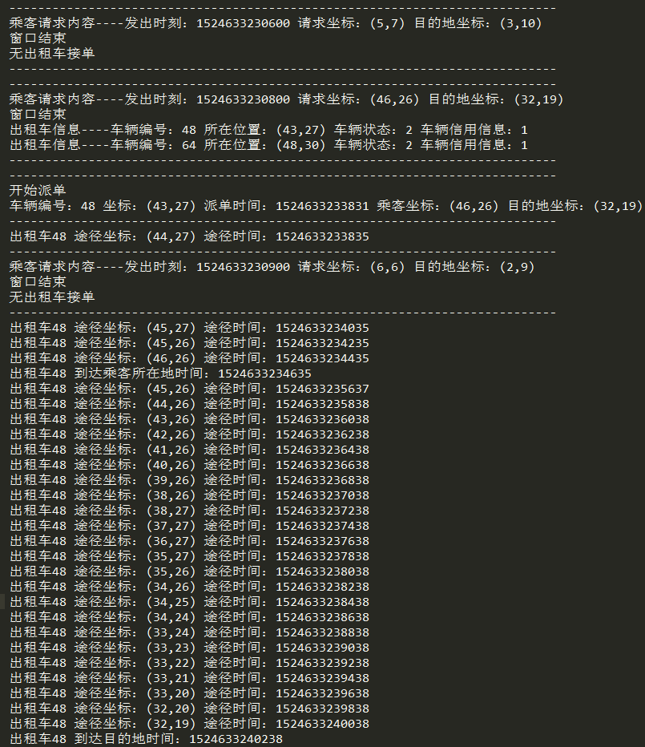

接口说明：

在Car中可以通过以下方法得到信息

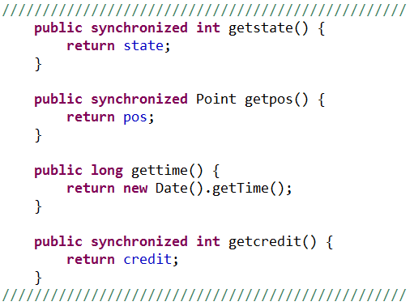

在Main中可以通过以下方法按状态查找出租车

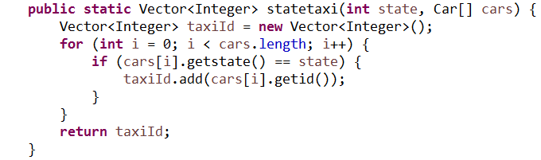

关于文件测试接口说明：格式如Load test.txt

大部分要求参照指导书

**此接口只用于初始化**

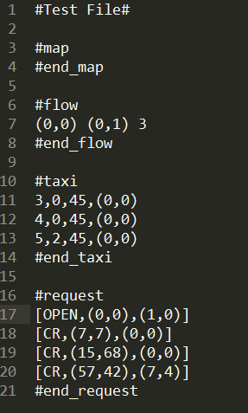

文件内容及格式如上图所示。

其中#taxi的指令格式为

No,state,credit,(x,y)

或者(不写位置时车位置随机)

No,state,credit

**车辆状态说明：0:停止 1:服务 2:等待接单 3:接单前去拉客。**

**若在无接单随意设置出租车状态，出租车会罢工，并在控制台输出提示信息。**

**Gui仅供参考，由于gui自身的原因，更改出租车位置和状态会有显示的延迟，更改基础流量也不会再gui中进行显示。**